**Paroisse ND de la Roya**

**Transfiguration du Seigneur ABC**

**Chant d’entrée :** **AUJOURD’HUI MONTONS SUR LA MONTAGNE** *T 119*

**Accueil :** « Celui-ci est mon Fils bien aimé ; écoutez-le » dit le Seigneur. Dans la lumière du mystère pascal, nous sommes appelés à contempler la gloire du Fils de Dieu, la grâce même de Dieu offerte à chacun. Avec foi, partageons la Parole et le Pain de vie et livrons-nous à la confiance totale en Dieu.

**Prière pénitentielle** : Seigneur, que ta lumière revête nos ténèbres. Accueille tes enfants pécheurs qui tournent vers toi. *(brève pause en silence)*

* ***Prêtre :*** Seigneur Jésus, le Fils bien-aimé du Père, ouvre nos cœurs à ta Parole.

***Animateur chante :*** ***— Seigneur, prends pitié de nous.***

* ***Prêtre :*** Ô Christ Jésus, Sauveur de l’humanité, donne-nous de porter ta croix.

***Animateur chante :*** ***— Ô Christ, prends pitié de nous.***

* ***Prêtre :*** Seigneur Jésus, toi l’envoyé du Père, que ton visage transfiguré ouvre nos cœurs à ta Résurrection.

***Animateur chante :*** ***— Seigneur, prends pitié de nous.***

* ***Prêtre :*** Que Dieu tout-puissant nous fasse miséricorde …
* **Animateur chante : Gloria**

**Psaume 96** [97]

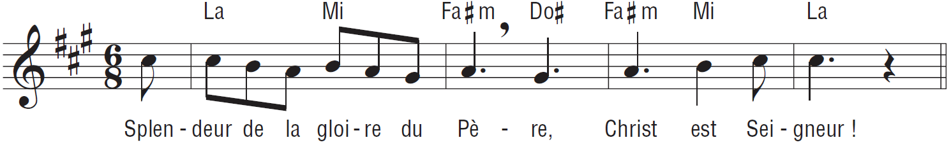

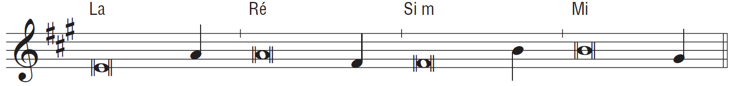

**1.** Le Seigneur est roi ! Ex**u**lte la terre !

Joie pour les **î**les sans nombre !

Ténèbre et nu**é**e l'entourent,

justice et droit sont l'app**u**i de son trône.

**2.** Quand ses éclairs illumin**è**rent le monde,

la terre le v**i**t et s'affola ;

les montagnes fondaient comme cire devant le Seign**e**ur,

devant le Maître de t**o**ute la terre.

**3.** Les cieux ont proclamé sa just**i**ce,

et tous les peuples ont v**u** sa gloire.

Tu es, Seigneur, le Très-Haut sur t**o**ute la terre,

tu domines de haut t**o**us les dieux.

**Prière universelle:**

***Prêtre :*** Puisqu'il est le Fils bien-aimé du Père, tournons-nous avec confiance vers le Seigneur ressuscité.



1. Jésus transfiguré, nous sommes ton Église. Donne-nous d'écouter ta parole en profondeur afin qu'elle transfigure notre regard sur Dieu et sur le monde.
2. Jésus transfiguré, nous te confions notre terre abîmée par tant de violences et d'injustices. Rends-la plus habitable et plus fraternelle.
3. Jésus transfiguré, vois nos frères et soeurs écrasés par les épreuves physiques ou morales. Sois pour eux réconfort et source d'espérance.
4. Jésus transfiguré, tu nous as chargé de témoigner de ta lumière. Donne à notre communauté paroissiale un dynamisme missionnaire de plus en plus grand.

***Prêtre :*** Jésus, Fils de l'homme, entends notre prière et transfigure notre histoire, toi qui es avec nous pour les siècles des siècles. Amen.

**Chant de Communion : JÉSUS ME VOICI DEVANT TOI** *P 510*

**Chant d’envoi : BÉNI SOIT DIEU** *X 57*